Домашнее задание по «Ритмике» от 09.09, 13.09, 14.09.

- Кто не выполнил предыдущее д/з, пожалуйста, принесите его на следующий урок вместе с новым заданием.
2) Закрепляем знание длительностей. По указанной схеме выучите, сколько половинных в целой, сколько восьмых в четверти, сколько восьмых в половинной и т. д.
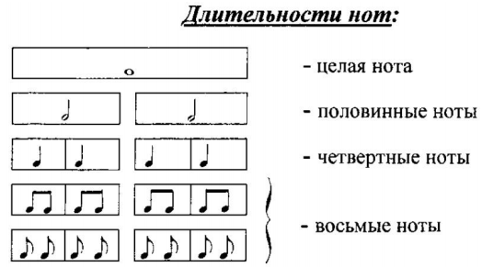
3) Выучите правило: если нотки ниже третьей линейки (нотки си), то штиль ставится вверх, если выше – то вниз. Если штиль ставится вверх, то пишем его справа, если вниз – то слева (как мы делали в классе).
4) Превратите целые ноты в половинные с помощью штилей.
5) Превратите половинные ноты в четвертные.
6) Допишите к «головкам» четвертных нот штили в нужном направлении.
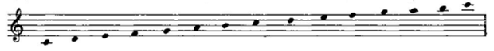
7) Соедините штили четвертных нот так, чтобы получились восьмые (по две).

